**Příloha k SOD SNPCS – Oprava zelené TS na trase Dolský mlýn - Růžová – mezi bunkry**

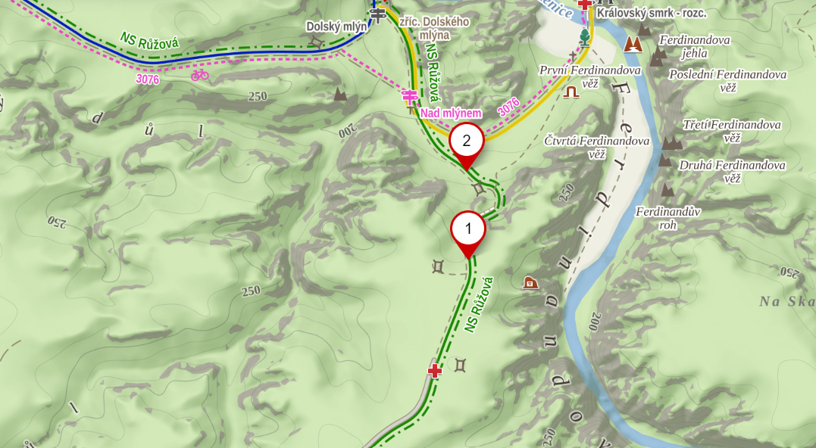

1.-2. Oprava/ doplnění 108 ks pískovcových schodů, terénní úpravy, zpevnění hrany stezky v délce cca 40 m. Celková délka opravy 400m, průměrná šíře cca 1m (400 m2).